#### 



Inscription en ligne

Version 1.50.10

Aperçu

Mars 2017

This document is furnished under license from PowerSchool Group LLC and/or its affiliates

and may be used or copied only in accordance with the terms and conditions of such license.

The information contained herein is subject to change without notice.

COPYRIGHT © 2005-2017 PowerSchool Group LLC and or its affiliate(s). All rights reserved. *All trademarks are either owned or licensed*

*by PowerSchool* Group LLC and/or its affiliates

Table des matières

1 Historique des modifications au document 2

2 Introduction et aperçu 3

3 Guide de l’administrateur 4

3.1 Configuration initiale 4

3.1.1 Tâches de sécurité 4

3.2 Accès aux écoles 4

3.3 Configuration du profil de l’utilisateur dans Trillium de base 5

4 Application Web Inscription en ligne Trillium 6

4.1 Ouverture de session 6

4.2 Inscription de l’élève 6

4.2.1 Détails de l’élève 7

4.2.2 Détails d’inscription 8

4.2.3 Financement 11

4.2.4 Champs conditionnels dans Inscription de l’élève 13

4.2.5 Recherche du NIEC de l’école 22

4.2.6 Champs personnalisés sur le formulaire des parents 25

4.2.7 Inscrire l’élève 34

5 Gestion des erreurs 36

# Historique des modifications au document

|  |  |  |
| --- | --- | --- |
| Mesure prise | Par | Date |
| Version initiale | SandeepS | Août 2015 |
| Version révisée | JaneZ | Octobre 2015 |
| Révision pour la version 1.20.00 | SandeepS | Décembre 2015 |
| Révision pour la version 1.30.00 | SandeepS | Mars 2016 |
| Révision pour la version 1.30.00 | MargaritaS | Mars 2016 |
|  |  |  |

# Introduction et aperçu

Le système Inscription en ligne Trillium est une application qui permet d’enregistrer un nouvel élève dans la base de données Trillium. Elle accepte les renseignements sur l’élève, les valide puis met ces données à jour dans le système.

Cette solution fonctionne avec Formulaires de soumission, qui permet aux parents de remplir la version électronique plutôt que papier du formulaire et de le soumettre pour l’inscription.

L’application pourra interfacer avec d’autres applications/produits pour inscrire un élève.

Le système consommateur invoquera l’application avec les données de l’élève. L’utilisateur du conseil scolaire autorisé aura accès à un écran avant l’inscription de l’élève, qui permet de fournir les renseignements d’inscription relatifs à l’administration. L’application validera les renseignements fournis alors puis inscrira l’élève dans l’école sélectionnée.

# Guide de l’administrateur

## Configuration initiale

L’application Inscription en ligne de Trillium est utilisée avec Inscription en ligne (via Fusion). Une clé de licence est nécessaire pour accéder au produit. Une fois l’application Web et Trillium de base installés, l’administrateur ou son représentant devra créer ou mettre à jour les comptes des utilisateurs en y ajoutant les tâches de sécurité appropriées pour leur permettre d’accéder à cette fonctionnalité.

Remarque : Les comptes des utilisateurs et les privilèges de sécurité se gèrent par l’entremise des fonctions de sécurité de Trillium de base.

### Tâches de sécurité

Les tâches de sécurité suivantes permettent d’accéder aux pages du module TWebOLR.

|  |  |  |
| --- | --- | --- |
| **Tâche de sécurité** | **Écran ou page** | **Nom du module** |
| Inscription en ligne | Permet d’accéder à la page Inscription en ligne de Trillium | TWebOLR |

## Accès aux écoles

Le profil de sécurité de l’utilisateur détermine la liste des écoles disponibles à toute date donnée.

(Les profils et privilèges de sécurité des utilisateurs sont créés dans le module Sécurité de Trillium.)

Le profil peut être synchronisé avec les données sur les affectations du personnel. Une case à cocher spéciale permet d’ajouter et d’exclure certains utilisateurs de la procédure de synchronisation en réinitialisant la valeur par défaut de la case « Synchroniser » dans Trillium de base. Par défaut, cette case est toujours inactivée et vide pour les utilisateurs du conseil et admin, et toujours activée et cochée pour les utilisateurs ordinaires.

Si le profil n’est pas synchronisé, les dates de début et de fin du profil devront être mises à jour manuellement sur une base individuelle.

Pour les utilisateurs synchronisés, l’accès aux écoles est déterminé par la « Date initiale », la « Date finale » et la « Date initiale d’accès au système » dans l’affectation du personnel. Cette date est utilisée pour garantir l’accès pour l’utilisateur à l’application en dehors des dates d’affectation des membres du personnel.

L’utilisateur aura accès aux affectations futures si la date initiale de l’affectation est la même que la date initiale de l’école une fois que l’année scolaire devient courante.

L’utilisateur aura un accès ininterrompu au système, y compris aux affectations futures, s’il a des affectations de membre du personnel continues dans l’année courante et dans des années futures.

## Configuration du profil de l’utilisateur dans Trillium de base

L’école doit être affectée au profil de l’utilisateur dans Trillium de base et la case à cocher Toutes les classes doit être cochée pour voir les soumissions pour les écoles affectées.

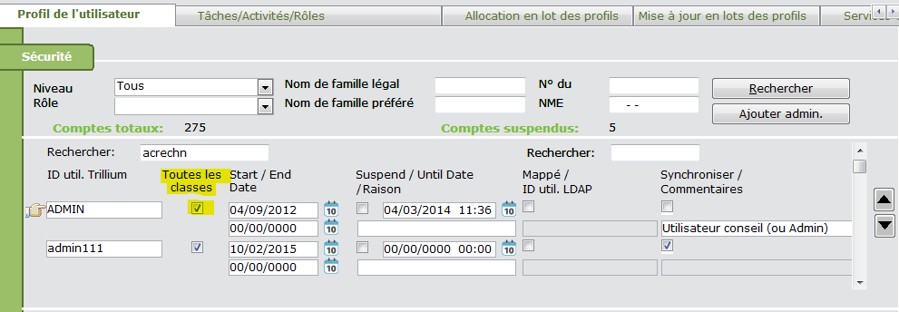

# Application Web Inscription en ligne Trillium

## Ouverture de session

L’application peut être utilisée par les secrétaires/membres du personnel de l’école seulement dans le produit Inscription en ligne.

Lorsque le ou la secrétaire/membre du personnel de l’école clique sur le bouton Migrer, dans l’application Inscription en ligne, la page TWebOLR, Inscription en ligne, sera lancée. L’utilisateur est authentifié par le biais du principe d’accès à authentification unique.

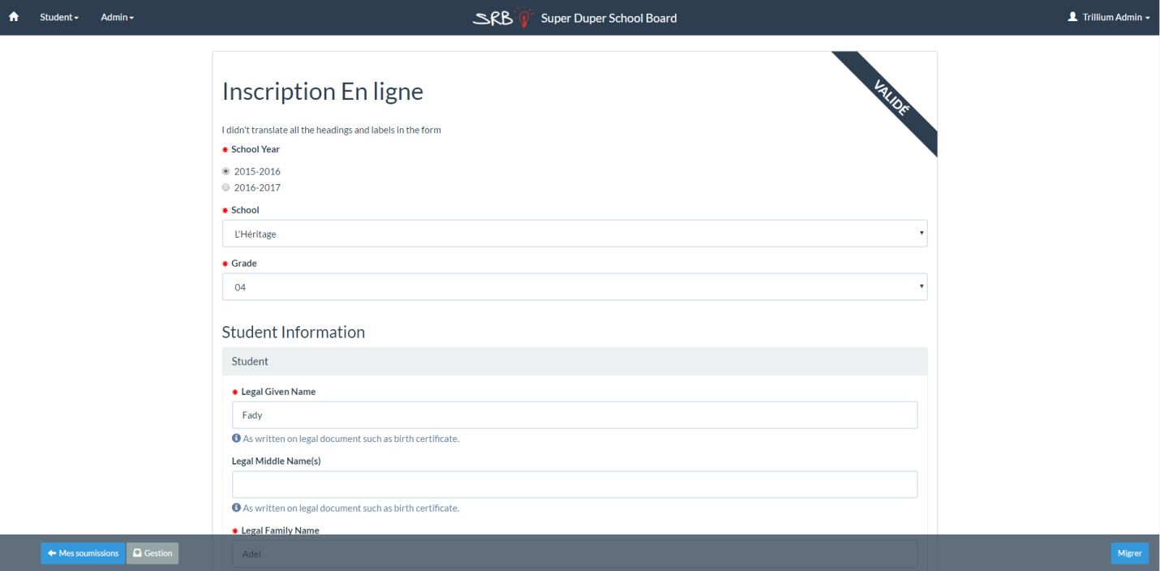

## Inscription de l’élève

L’application permet à l’utilisateur de modifier les champs obligatoires et optionnels qui sont nécessaires pour inscrire un nouvel élève.

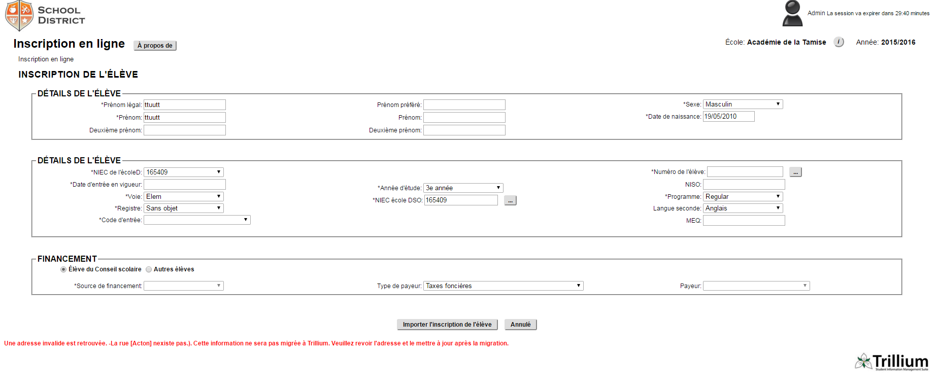

### Détails de l’élève

La page d’inscription de l’élève permet de modifier les détails de base sur l’élève. Les détails de base sur l’élève proviennent du fichier de soumission d’Inscription en ligne. Le ou la secrétaire/membre du personnel de l’école peut modifier les valeurs au besoin.



**Nom légal :** Ce champ est obligatoire et contient une valeur en fonction des détails du fichier de soumission. Ce champ peut contenir 40 caractères au maximum.

Si les détails de la soumission contiennent un nom contenant plus de 40 caractères, un message de mise en garde sera affiché sous le champ et la valeur sera tronquée lors de l’inscription.

**Prénom :** Ce champ est obligatoire et contient une valeur en fonction des détails de la soumission. Ce champ peut contenir 20 caractères au maximum.

Si les détails de la soumission contiennent un prénom contenant plus de 20 caractères, un message de mise en garde sera affiché sous le champ et la valeur sera tronquée lors de l’inscription.

**Deuxième prénom :** Ce champ est optionnel et contient une valeur en fonction des détails de la soumission. Ce champ peut contenir 20 caractères au maximum.

Si les détails de la soumission contiennent un deuxième prénom contenant plus de 20 caractères, un message de mise en garde sera affiché sous le champ et la valeur sera tronquée lors de l’inscription.

**Nom préféré :** Ce champ est optionnel et contient une valeur en fonction des détails de la soumission. La valeur du champ **Nom légal** sera utilisée si ce champ est vide. Ce champ peut contenir 40 caractères au maximum.

Si les détails de la soumission contiennent un nom contenant plus de 40 caractères, un message de mise en garde sera affiché sous le champ et la valeur sera tronquée lors de l’inscription.

**Prénom :** Ce champ est optionnel et contient une valeur en fonction des détails de la soumission. La valeur du champ **Prénom légal** sera utilisée si ce champ est vide. Ce champ peut contenir 20 caractères au maximum.

Si les détails de la soumission contiennent un prénom contenant plus de 20 caractères, un message de mise en garde sera affiché sous le champ et la valeur sera tronquée lors de l’inscription.

**Deuxième prénom :** Ce champ est optionnel et contient une valeur en fonction des détails de la soumission. Ce champ peut contenir 20 caractères au maximum.

Si les détails de la soumission contiennent un deuxième prénom contenant plus de 20 caractères, un message de mise en garde sera affiché sous le champ et la valeur sera tronquée lors de l’inscription.

**Sexe :** Ce champ est obligatoire et contient une valeur en fonction des détails de la soumission. Il s’agit d’une liste déroulante.

**Date de naissance :** Ce champ est obligatoire et contient une valeur en fonction des détails de la soumission. Le format doit être JJ/MM/AAAA. La date doit être antérieure à la date d’aujourd’hui.

### Détails d’inscription

La page d’inscription de l’élève permet au ou à la secrétaire/membre du personnel de l’école d’entrer/modifier les détails nécessaires pour inscrire un élève dans Trillium. Les valeurs des nouveaux champs proviennent du fichier de soumission d’Inscription en ligne. Le ou la secrétaire/membre du personnel de l’école peut modifier les valeurs au besoin.

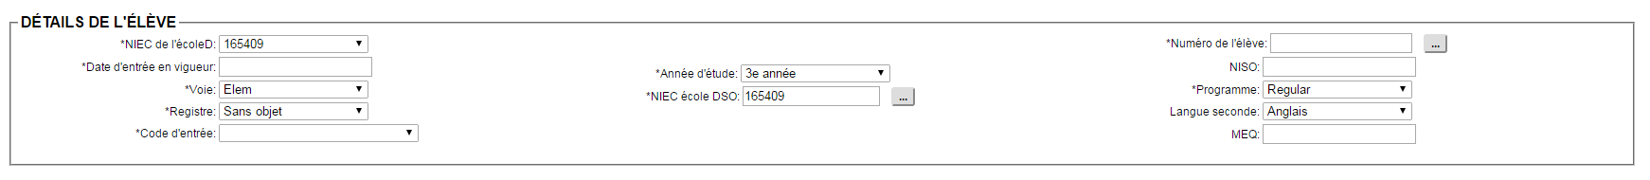

**NIEC de l’école :** Ce champ est obligatoire et contient une valeur en fonction de l’école sélectionnée. Ce champ aura une liste déroulante au cas où l’école sélectionnée a plus d’un NIEC.

**Date d’entrée** **en vigueur :** Ce champ est obligatoire et cette date sera utilisée comme date initiale pour l’inscription de l’élève. La valeur doit respecter les règles suivantes :

* Le format doit être JJ/MM/AAAA.
* Elle doit tomber dans l’année scolaire sélectionnée.
* Il doit s’agir d’une journée où l’assiduité est enregistrée.
* Il doit s’agir d’une date future.
* Elle doit tomber entre les dates initiale et finale du programme sélectionné.

**Voie :** Ce champ est obligatoire. Il comporte une liste déroulante contenant des valeurs sélectionnées de la base de données en fonction de l’école et de l’année scolaire sélectionnées.

**Registre :** Ce champ est obligatoire. Il comporte une liste déroulante contenant des valeurs sélectionnées de la base de données en fonction de l’école sélectionnée.

**Code d’entrée :** Ce champ est obligatoire et comprend une liste déroulante contenant les valeurs contenues dans la table de validation **Types d’entrée**.

**Année d’étude :** Ce champ est obligatoire et contient une valeur en fonction des détails de la soumission. Il comporte une liste déroulante contenant des valeurs de la base de données en fonction de l’école sélectionnée.

**NIEC école DSO :** Ce champ est obligatoire et contient par défaut la même valeur que le champ NIEC de l’école. L’utilisateur peut modifier cette valeur en cliquant sur le bouton situé à côté du champ, qui ouvrira une fenêtre de recherche. Consultez la **section 4.2.5** sur la fonctionnalité **Recherche du NIEC de l’école**.

**Numéro de l’élève :** Ce champ est obligatoire. Il y a un bouton adjacent au champ qui permet d’autogénérer le numéro de l’élève disponible. Le numéro de l’élève doit contenir neuf chiffres et être de format xxx-xxx-xxx. Il doit être unique.

**NISO :** Ce champ est optionnel. La valeur doit être unique et validée en fonction des règles du ministère. Il doit contenir neuf chiffres, dans le format xxx-xxx-xxx.

**Programme :** Ce champ est obligatoire et il contient une valeur en fonction de l’année d’étude sélectionnée. Il comporte une liste déroulante contenant des valeurs de la base de données en fonction de l’année d’étude sélectionnée. La liste déroulante sera chargée chaque fois que l’année d’étude est modifiée. Le champ est inactivé si aucune valeur n’est sélectionnée dans le champ **Année d’étude**.

**Langue seconde :** Ce champ est optionnel. La valeur sélectionnée par défaut l’est en fonction de la préférence de l’école dans Trillium de base. Elle est associée à une liste déroulante en fonction de la table fs_fsl_programs, définie par le système.

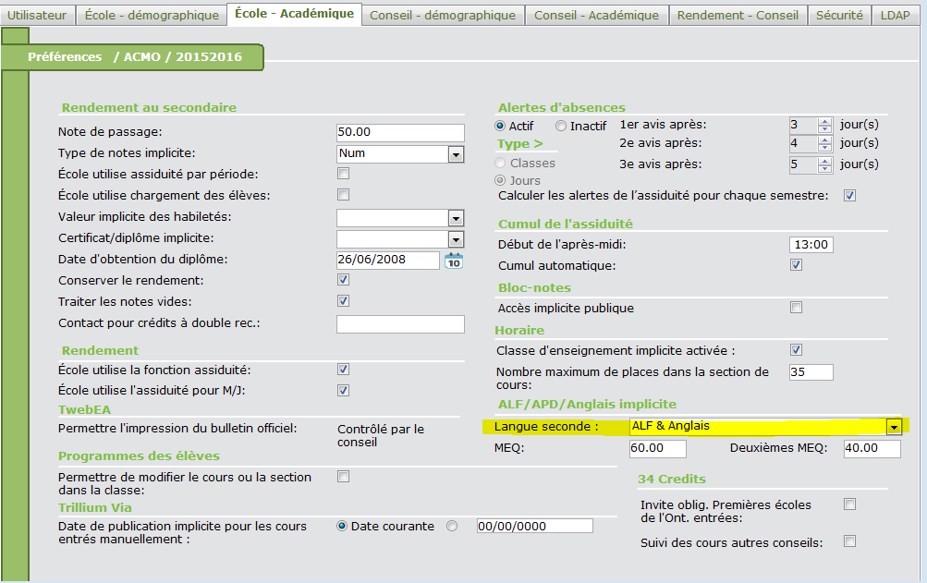

### Financement

La page d’inscription de l’élève permet au ou à la secrétaire/membre du personnel de l’école de modifier les détails du financement sur l’élève.



**Source de** **financement :** Ce champ est obligatoire. Il contient seulement deux valeurs fixes, soit les boutons radio **Élève du conseil scolaire** et **Autres élèves**. La valeur sélectionnée par défaut l’est en fonction de la préférence de l’école dans Trillium de base.

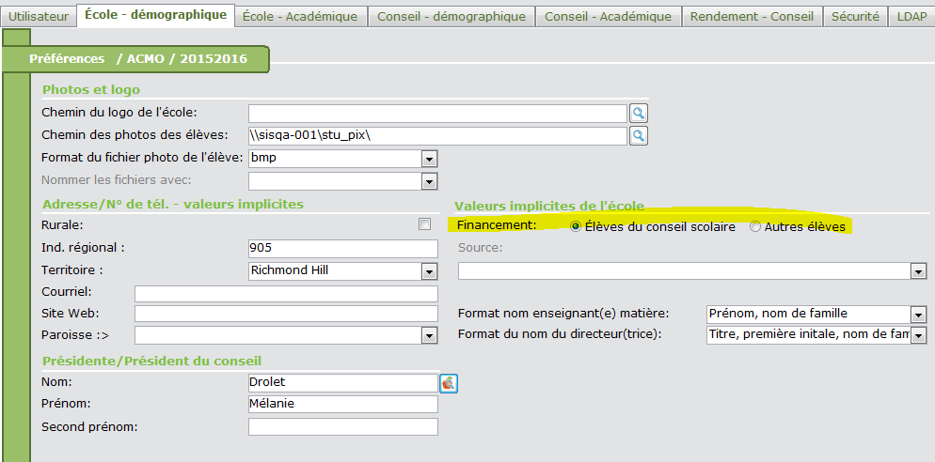

**Source :** Ce champ est obligatoire si la source du financement est **Élève du conseil scolaire**, autrement il est inactivé. Il contient une liste déroulante dont les valeurs proviennent de la table de validation **Source de financement**, définie par le système. La valeur sélectionnée par défaut l’est en fonction de la préférence de l’école dans Trillium de base.

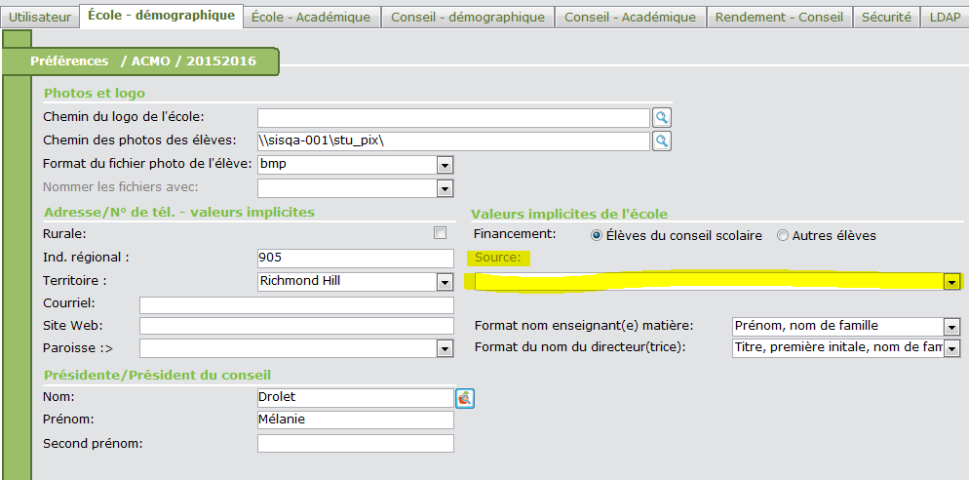

**Type de payeur :** Ce champ est optionnel. Il contient une liste déroulante dont les valeurs proviennent de la table de validation **Types d’organisme**, définie par le système, pour lesquelles la case Afficher pour le financement est cochée si la source de financement sélectionnée est **Autres élèves**.

Autrement, la liste déroulante contient une liste comportant les valeurs **Personne** et **Taxes foncières**, cette dernière valeur étant sélectionnée par défaut.

**Payeur :** Ce champ est optionnel. Il comporte une liste déroulante contenant des valeurs sélectionnées de la base de données en fonction du type de payeur sélectionné s’il s’agit d’une valeur autre qu’**École**. Si une école est sélectionnée comme type de payeur, il y a un bouton adjacent au champ qui sert à rechercher le NIEC de l’école. Consultez la **section 4.2.5** sur la fonctionnalité Recherche du NIEC de l’école.

Un message de mise en garde sera affiché avant la migration des données si le type de payeur sélectionné est une personne. L’utilisateur doit modifier manuellement le payeur après l’inscription.

**Message dans l’écran d’accueil**

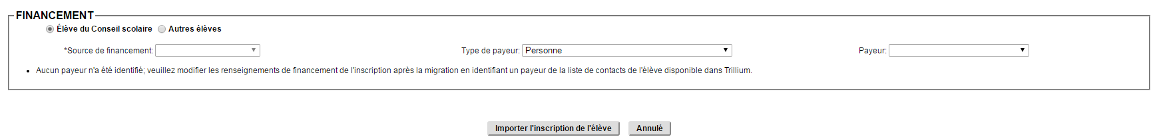

### Champs conditionnels dans Inscription de l’élève

Quelques champs dans l’écran sont conditionnels. Ces champs sont obligatoires et ils seront visibles sur le formulaire en fonction des valeurs sélectionnées par l’utilisateur pour les champs qui en dépendent.

#### Champs basés sur la sélection effectuée dans le champ Code d’entrée

L’application a une liste de codes d’entrée définis par le ministère. Chaque code d’entrée sélectionné est associé à un ensemble de champs différents, qui sont obligatoires.

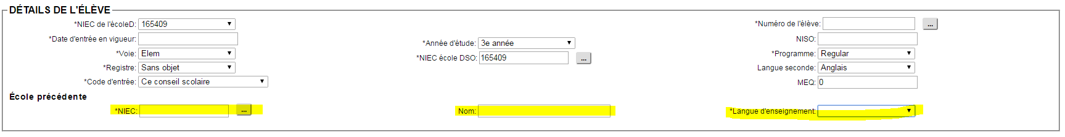

**NIEC :** Ce champ est obligatoire et visible lorsque la case **École - Obligatoire** du code d’entrée sélectionné est cochée. Ce champ sera visible à titre d’information seulement avec une valeur si la case **Guidage** n’est pas cochée. La boîte de texte NIEC contiendra une valeur en fonction de la **valeur** sélectionnée dans l’écran Table de validation de Trillium de base pour la table **Types d’entrée**. Il y aura un bouton adjacent au champ servant à rechercher le NIEC de l’école si la case à cocher Guidage est cochée. Consultez la **Section 4.2.5** sur la fonctionnalité Recherche du NIEC de l’école.

**Nom :** Ce champ est en mode consultation seulement et visible uniquement lorsque le champ NIEC est visible à l’écran. Il indiquera le nom du conseil/de l’école en fonction du NIEC sélectionné.

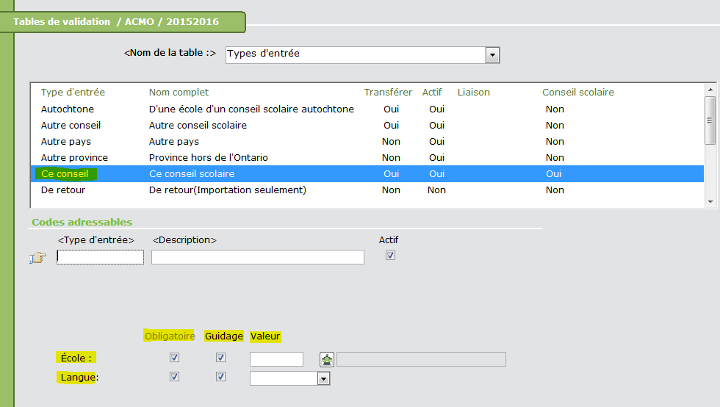

**Langue d’enseignement :** Ce champ est obligatoire et visible lorsque la case **Langue - Obligatoire** du code d’entrée sélectionné est cochée dans Trillium de base, tel que montré dans la saisie d’écran ci-dessus. Ce champ sera visible à titre d’information seulement avec une valeur si la case **Guidage** n’est pas cochée. La boîte de texte Langue contiendra une valeur en fonction de la **valeur** sélectionnée dans l’écran Table de validation de Trillium de base pour la table **Types d’entrée**. Si la case **Guidage** est cochée, ce champ a une liste déroulante dont les valeurs proviennent de la table de validation **Langues**, définie par le système, en fonction de la case de la langue officielle cochée.

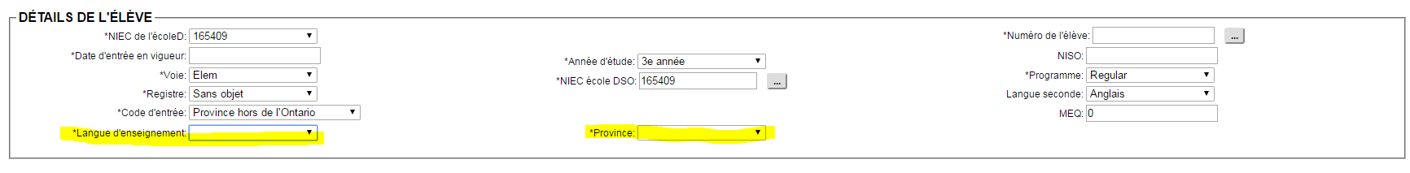

**Province :** Ce champ est obligatoire et visible lorsque la case **Province - Obligatoire** du code d’entrée sélectionné est cochée dans Trillium de base, tel que montré dans la saisie d’écran ci-dessous. Ce champ sera visible à titre d’information seulement avec une valeur si la case **Guidage** n’est pas cochée. La boîte de texte Province contiendra une valeur en fonction de la **valeur** sélectionnée dans l’écran Table de validation de Trillium de base pour la table **Types d’entrée**. Si la case **Guidage** est cochée, ce champ a une liste déroulante dont les valeurs proviennent de la table de validation **Province/État**. La liste déroulante ne contiendra pas la province par défaut en fonction de la préférence du conseil dans Trillium de base.

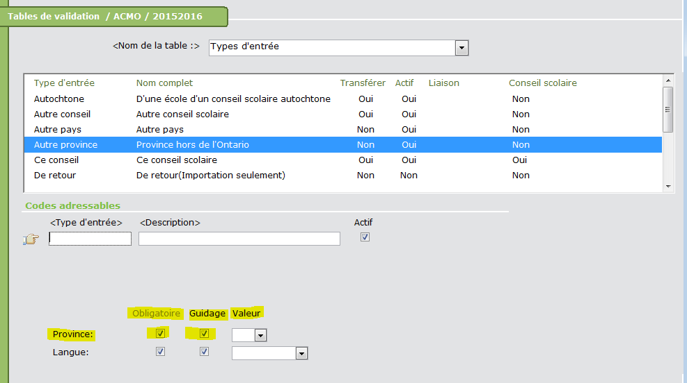

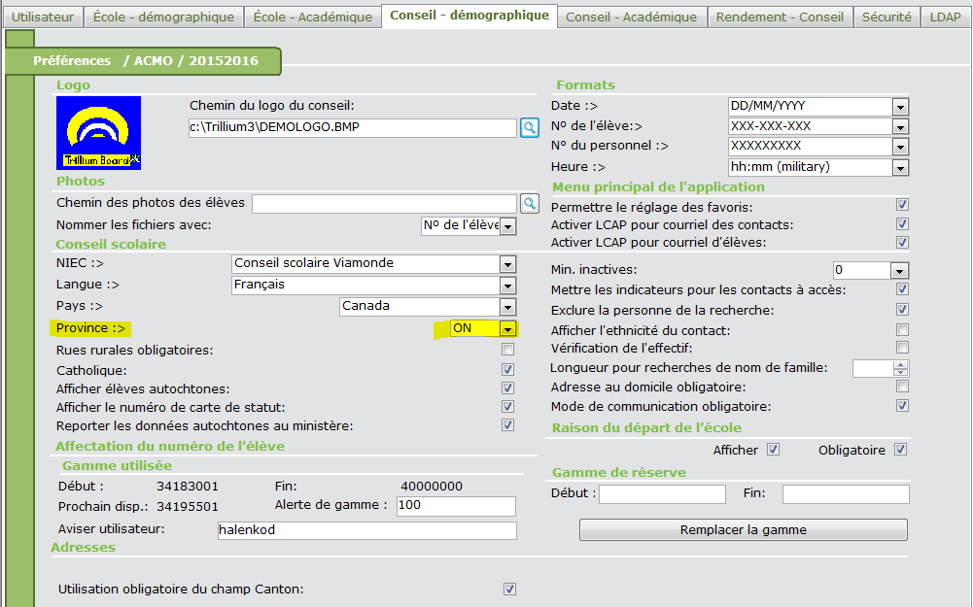

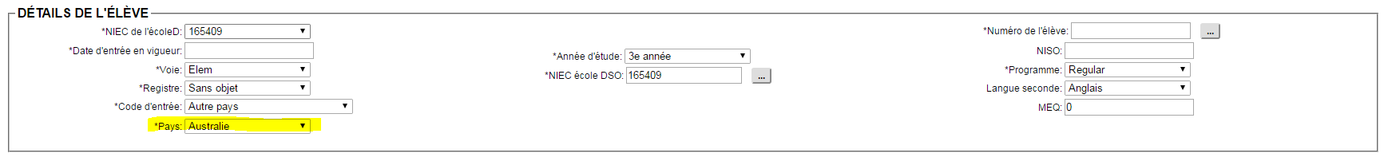

**Pays :** Ce champ est obligatoire et visible lorsque la case **Pays - Obligatoire** du code d’entrée sélectionné est cochée dans Trillium de base, tel que montré dans la saisie d’écran ci-dessous. Ce champ sera visible à titre d’information seulement avec une valeur si la case **Guidage** n’est pas cochée. La boîte de texte Pays contiendra une valeur en fonction de la **valeur** sélectionnée dans l’écran Table de validation de Trillium de base pour la table **Types d’entrée**. Si la case **Guidage** est cochée, il y a une liste déroulante dont les valeurs proviennent de la table de validation **Pays**, définie par le système. La liste déroulante ne contiendra pas le pays par défaut en fonction de la préférence du conseil dans Trillium de base.

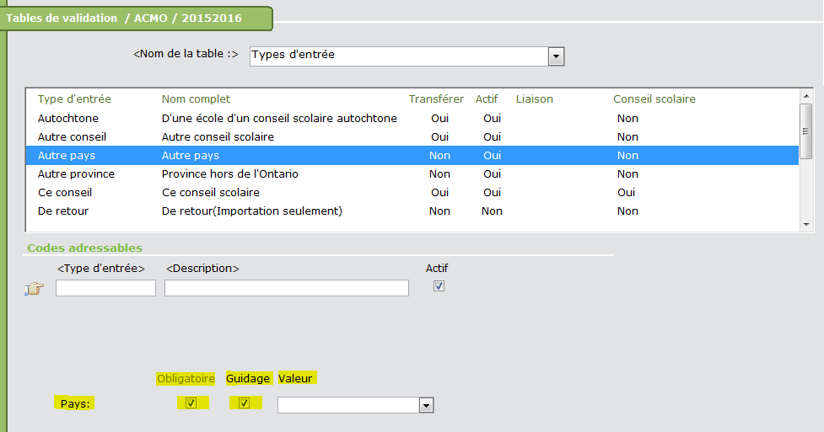

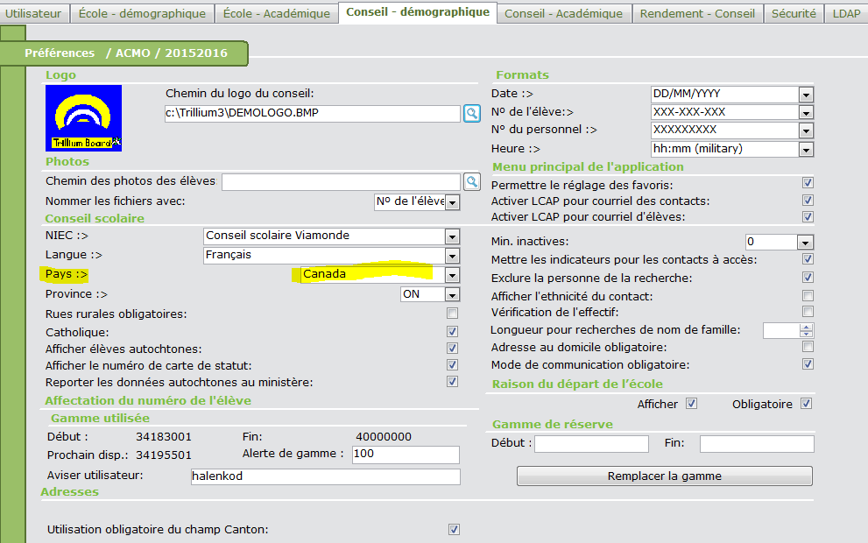

#### Champs basés sur le type d’école

##### Le type d’école est « élémentaire »

L’application affichera le champ suivant si le type d’école est élémentaire.

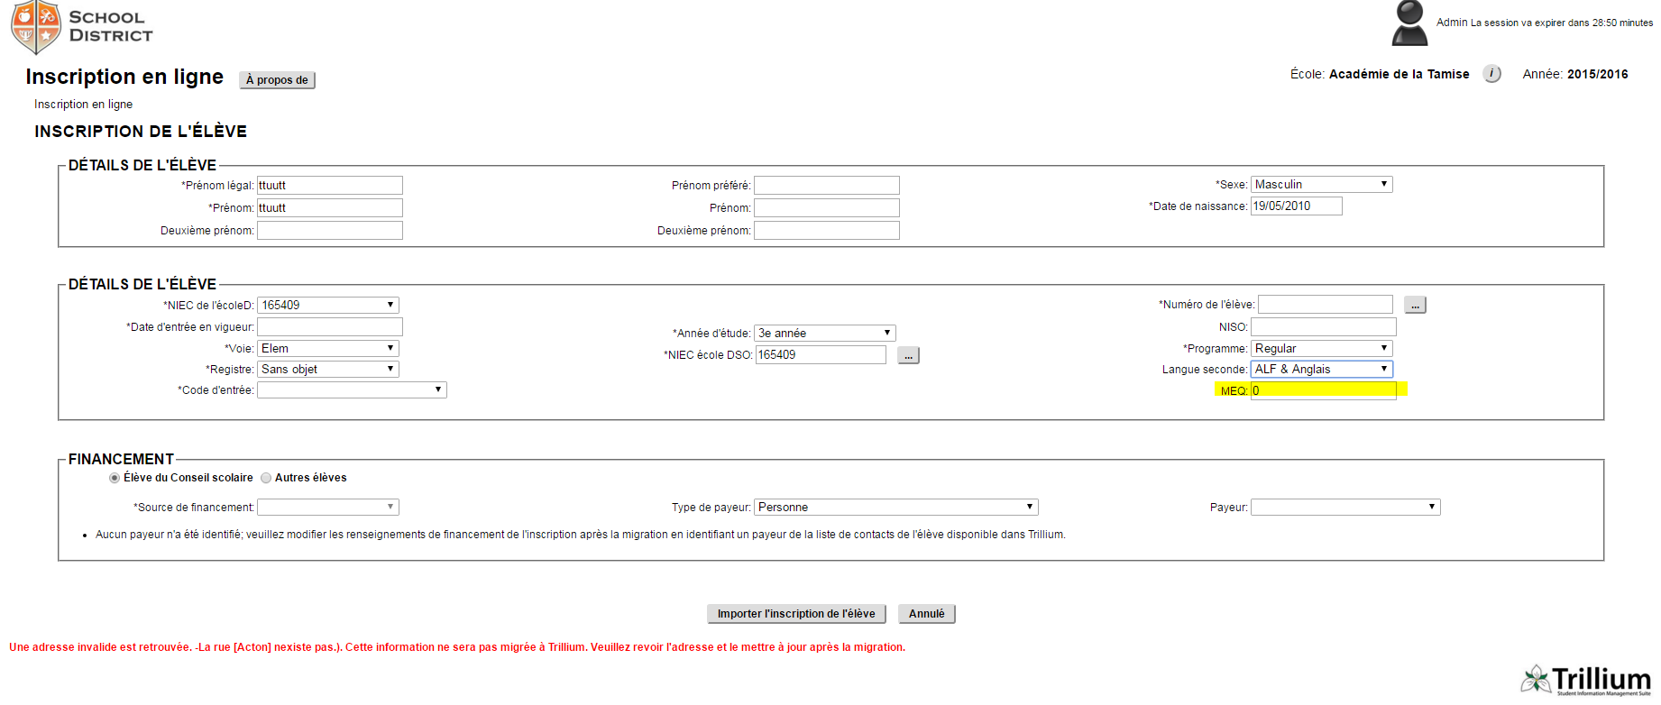

**MEQ :** Ce champ est obligatoire si le champ **Langue seconde** n’est pas vide ou que la valeur sélectionnée comme langue seconde n’est pas **Exempté**. La valeur sélectionnée par défaut l’est en fonction de la préférence de l’école dans Trillium de base. La valeur par défaut sera zéro (0) si aucune valeur n’est précisée dans la préférence. La valeur sera validée en fonction des règles du ministère.

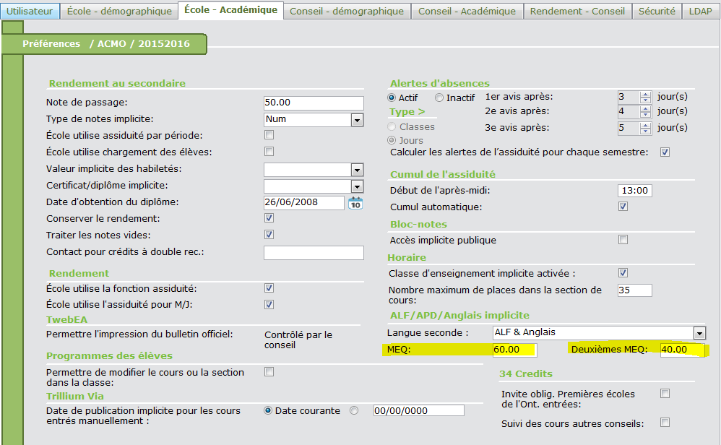

**MEQ :** Ce champ est visible uniquement pour les conseils scolaires élémentaires francophones. Ce champ est obligatoire si le champ **Langue seconde** n’est pas vide et qu’un identificateur combined_program_flag_10 est coché pour la valeur sélectionnée dans la table de la base de données fs_fsl_programs. La valeur sélectionnée par défaut l’est en fonction de la préférence de l’école dans Trillium de base. La valeur sera validée en fonction des règles du ministère.

##### Le type d’école est « secondaire »

L’application affichera le champ suivant si le type d’école est secondaire.

**Diplôme**/**certificat :** Cechamp contient une liste déroulante dont les données proviennent de la table de validation **Certificats et diplômes**. Elle contient tous les certificats et diplômes dont la case à cocher Actif est cochée et dont le type correspond à Diplôme. Elle n’affiche pas les certificats MHS.

#### Champs basés sur l’année d’étude

Il y a des champs dans l’écran qui sont basés sur l’année d’étude sélectionnée.

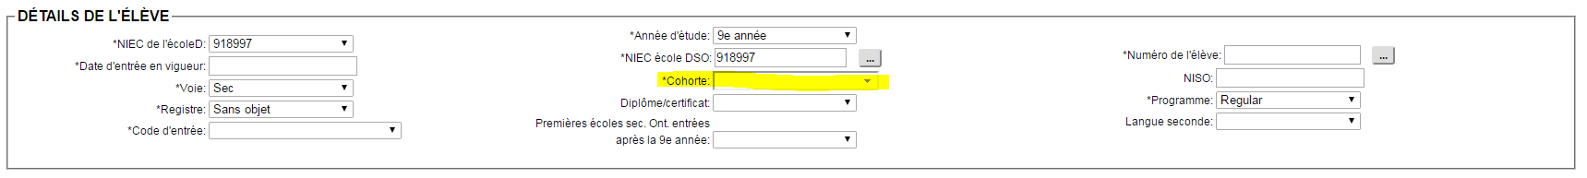

**Cohorte :** Ce champ est obligatoire et visible uniquement pour les années d’études 9 et supérieures. Ce champ affiche une liste déroulante contenant les 10 dernières années scolaires en fonction de l’école sélectionnée. Ce champ permet aussi à l’utilisateur d’entrer une nouvelle valeur pour la cohorte si elle ne figure pas dans la liste. La valeur sera validée en fonction des règles suivantes :

* elle doit être constituée de huit caractères;
* les quatre premiers chiffres + 1 = les quatre derniers chiffres;
* p. ex. 20122013.

**Prem. écoles sec. Ont. entrées**

**apr. la 9e année :** Ce champ est obligatoire et visible uniquement pour les années d’étude 9 et supérieures et si la préférence de l’école est définie dans Trillium de base. Elle est associée à une liste déroulante contenant deux valeurs, soit **Oui** et **Non**.

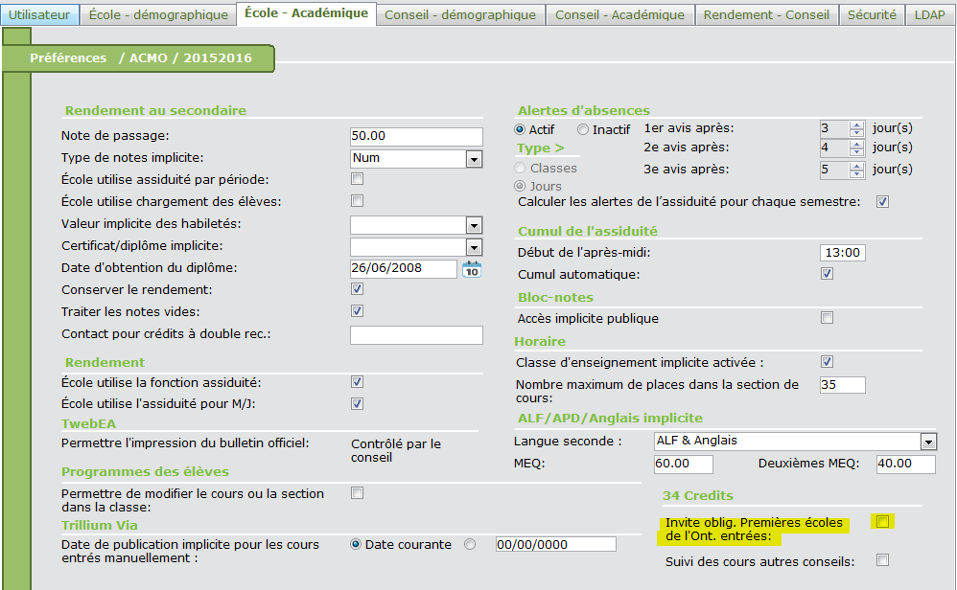

#### Champs basés sur le programme

Il y a des champs dans l’écran qui sont basés sur l’année d’étude sélectionnée.

**Langue internationale :** Ce champ est optionnel et visible uniquement si la case **Langue internationale** est cochée pour la valeur sélectionnée dans le champ **Programme**, dans l’écran des tables de validation de Trillium. Il est associé à une liste déroulante contenant les valeurs définies dans la table de validation **Langues**, définie par le système.

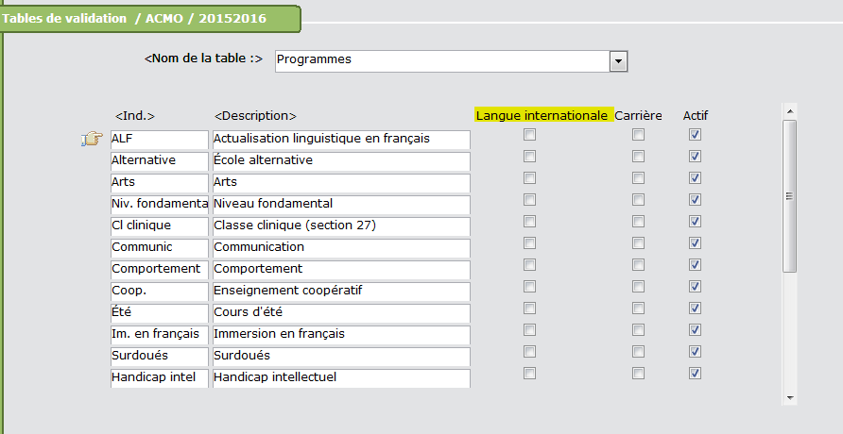

### Recherche du NIEC de l’école

L’application comprend une fonction permettant de rechercher le NIEC d’une école à l’aide du nom de l’école et d’autres critères.

Cette fonction est utilisée dans cette application à partir d’un bouton adjacent à trois champs : **NIEC de l’école DSO**, **NIEC de l’école précédente** et **Payeur** (lorsque le type de payeur sélectionné est **École**).

Lorsque l’utilisateur clique sur ce bouton, une nouvelle fenêtre contextuelle apparaît :

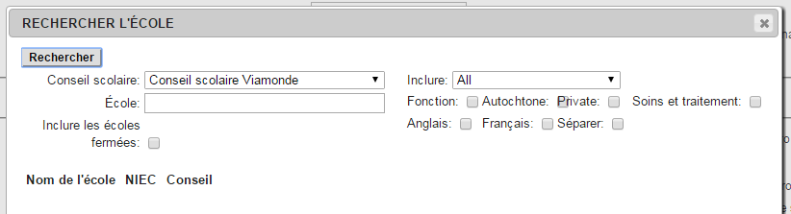

**Conseil scolaire :** Ce champ comporte une liste déroulante qui contient la liste des conseils scolaires en fonction de l’endroit depuis lequel l’utilisateur a cliqué sur ce bouton et de la valeur sélectionnée dans la liste déroulante Code d’entrée, comme suit :

|  |  |  |  |
| --- | --- | --- | --- |
| **No RS** | **Source** | **Codes d’entrée** | **Conseil scolaire** |
| 1 | Depuis NIEC de l’école DSO | N’importe quelle valeur | La liste contient uniquement le conseil actuel |
| 2 | Depuis École précédente – NIEC | Ce conseil scolaire | La liste contient uniquement le conseil actuel |
| 3 | Autre conseil scolaire | La liste contient tous les conseils scolaires |
| 4 | Depuis Payeur | Ce conseil scolaire | La liste contient uniquement le conseil actuel |
| 5 | N’importe quelle autre valeur | La liste contient tous les conseils scolaires |

**École :** Ce champ est une boîte de texte dans laquelle l’utilisateur peut taper le nom de l’école. La liste des écoles recherchées contiendra l’école ayant entré le nom de l’école.

**Inclure les écoles fermées :** Ce champ est une case à cocher qui précisera dans les critères de recherche si les écoles fermées doivent ou non être incluses dans la liste des résultats de recherche.

**Inclure :** Ce champ contient une liste déroulante des types d’école dont les valeurs proviennent de la table de validation **Types d’école**. L’utilisateur peut sélectionner n’importe quel type d’école ou sélectionner l’option **TOUS**.Cette valeur sera utilisée comme critère de recherche.

**Attributs de** **recherche :** Ceci est un groupe de cases à cocher qui précisera d’inclure les écoles avec un attribut spécifique. Les différents attributs sont :

* **Public**
* **Autochtone**
* **Privé**
* **Soins et traitement**
* **Anglais**
* **Français**
* **Séparer**

**Rechercher :** Lorsque l’utilisateur clique sur le bouton de recherche, les champs entrés seront utilisés comme critères de recherche et une table au-dessous contiendra les résultats, comme suit :

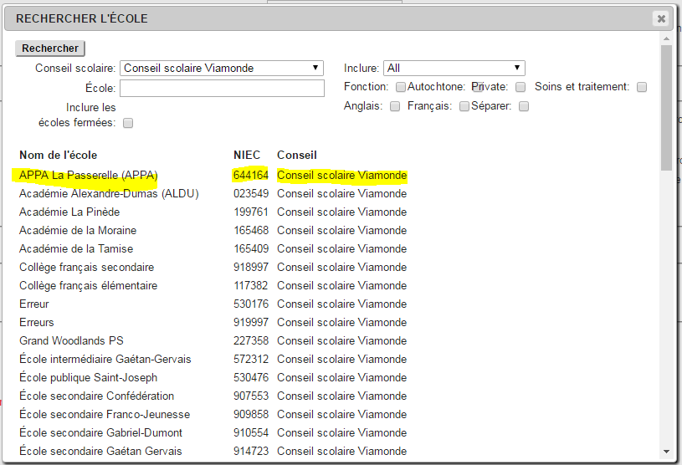

L’utilisateur peut cliquer sur une rangée pour sélectionner le NIEC. La fenêtre contextuelle sera fermée une fois que l’utilisateur a cliqué sur la rangée et le NIEC sera utilisé pour remplir le champ source, p. ex.: **NIEC de l’école DSO**.

### Champs personnalisés sur le formulaire des parents

Le formulaire des parents est personnalisable. Chaque école peut donc configurer ses propres champs, qui seront visibles par le parent. Si les champs sont visibles à l’écran, ils devraient être migrés dans Trillium avec l’inscription de l’élève. Voici la liste des champs/sections qui peuvent être migrés dans Trillium.

#### Adresse

Les données sur l’adresse liée à l’élève et au contact seront aussi migrées dans Trillium.

Voici une saisie d’écran du formulaire des parents. Ces données ne sont pas visibles à l’écran, mais elles seront validées et sauvegardées dans la base de données avec l’inscription de l’élève.

Le parent peut entrer plus d’une adresse pour l’élève ou les contacts. Une priorité sera assignée à chaque adresse en fonction de l’ordre dans lequel les adresses seront présentées pour chaque personne.

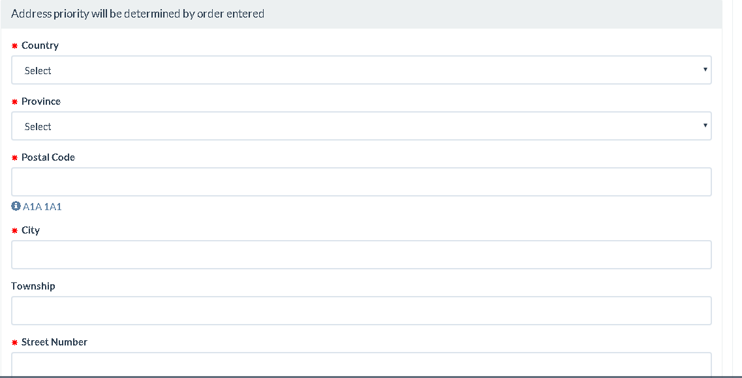

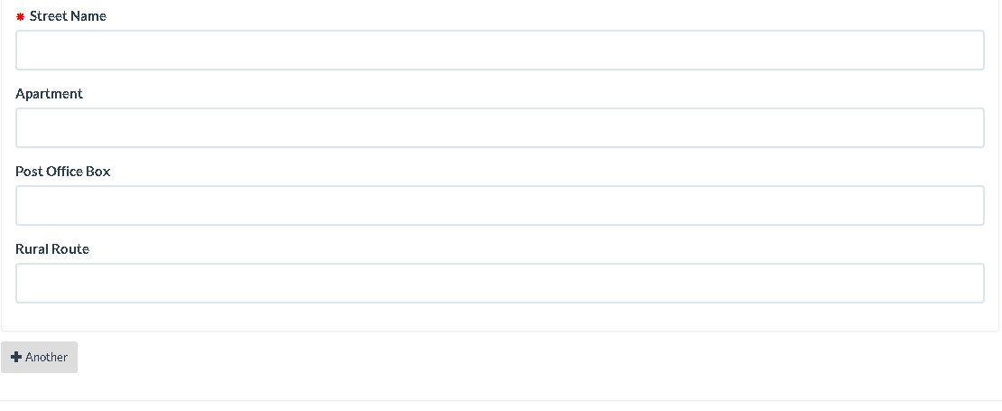

**Pays :** Ceci est obligatoire pour les renseignements sur l’adresse. Ce champ comporte une liste déroulante de suggestions automatique qui commence à proposer des pays correspondants (contenant les caractères entrés) en fonction de la table de validation **Pays**, définie par le système, à mesure que l’utilisateur entre des caractères dans le champ.

**Province/État :** Ceci est optionnel pour les renseignements sur l’adresse. Ce champ comporte une liste déroulante de suggestions automatique qui commence à proposer des provinces correspondantes (contenant les caractères entrés et en fonction du pays sélectionné) en fonction de la table de validation **Pays/États**, définie par le système, à mesure que l’utilisateur entre des caractères dans le champ.

**Code postal :** Ceci est obligatoire pour les renseignements sur l’adresse. Ce champ est une boîte de texte dans laquelle l’utilisateur peut entrer uniquement des codes postaux dans le format valide XYX-YXY, X correspondant à une lettre et Y à un chiffre.

**Ville :** Ceci est obligatoire pour les renseignements sur l’adresse. Ce champ comporte une liste déroulante de suggestions automatique qui commence à proposer des villes correspondantes (contenant les caractères entrés et en fonction du pays sélectionné) en fonction de la table de validation **Territoires/rues**, définie par le système, à mesure que l’utilisateur entre des caractères dans le champ.

**Canton :** Ceci est optionnel pour les renseignements sur l’adresse. Ce champ comporte une liste déroulante de suggestions automatique qui commence à proposer des cantons correspondants (contenant les caractères entrés et en fonction de la ville sélectionnée) en fonction de la table de validation **Territoires/rues**, définie par le système, à mesure que l’utilisateur entre des caractères dans le champ.

**Numéro de la rue :** Ceci est obligatoire pour les renseignements sur l’adresse. Ce champ est une boîte de texte dans laquelle l’utilisateur peut taper le numéro de la rue.

**Nom de la rue :** Ceci est obligatoire pour les renseignements sur l’adresse. Ce champ comporte une liste déroulante de suggestions automatique qui commence à proposer des noms de rue correspondants (contenant les caractères entrés et en fonction de la ville sélectionnée) en fonction de la table de validation **Territoires/rues**, définie par le système, à mesure que l’utilisateur entre des caractères dans le champ.

**Appartement** Ceci est optionnel pour les renseignements sur l’adresse. Ce champ est une boîte de texte dans laquelle l’utilisateur peut taper le numéro d’appartement.

**Case postale :** Ceci est optionnel pour les renseignements sur l’adresse. Ce champ est une boîte de texte dans laquelle l’utilisateur peut taper le numéro de case postale.

**Route rurale :** Ceci est optionnel pour les renseignements sur l’adresse. Ce champ est une boîte de texte dans laquelle l’utilisateur peut taper le numéro de route rurale.

##### Validation des adresses

Les validations ci-dessous seront effectuées sur l’adresse avant son enregistrement dans la base de données Trillium.

**Nom de la rue :** Le nom de la rue pour chaque adresse (élève et contact) sera validé à l’aide de la table de validation Trillium. Si le nom de la rue est valide, l’adresse sera migrée dans Trillium avec l’inscription de l’élève. Autrement, l’adresse sera « sautée » et un message de mise en garde sera affiché dans l’écran d’accueil à la fin et aussi dans l’écran d’état de l’inscription.

**Priorité de l’adresse** L’application valide la priorité à l’aide des règles suivantes :

1. La priorité ne peut pas être vide.

2. Elle doit être unique pour le type d’adresse. (Une adresse expirée n’est pas validée.)

**Message dans l’écran d’accueil**

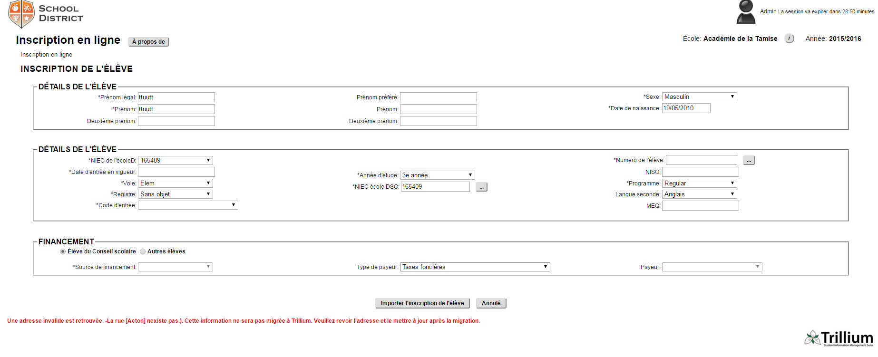

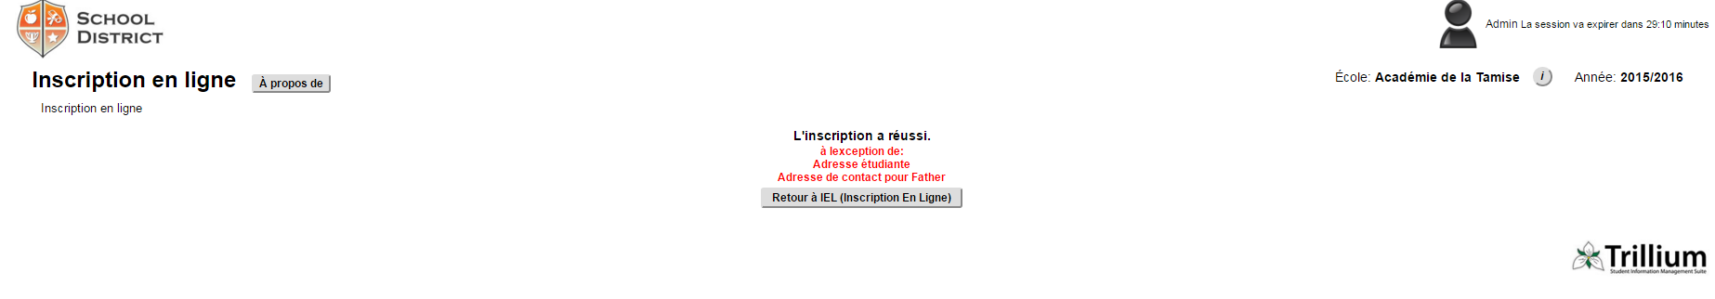

**Code postal :** Le code postal doit être dans un format valide XYX-YXY, X correspondant à une lettre et Y à un chiffre.

#### Contact

Les données sur le contact de l’élève seront aussi migrées dans Trillium.

Voici une saisie d’écran du formulaire des parents. Ces données ne sont pas visibles à l’écran, mais elles seront validées et sauvegardées dans la base de données avec l’inscription de l’élève.

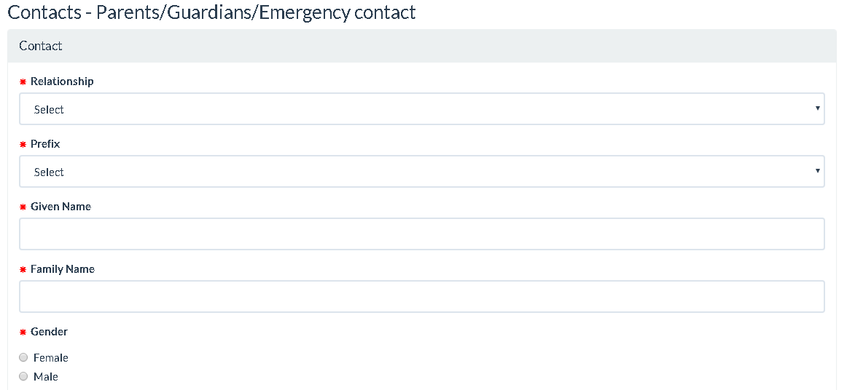

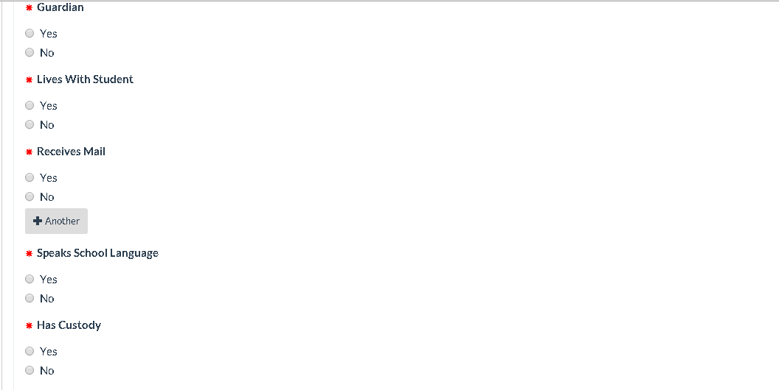

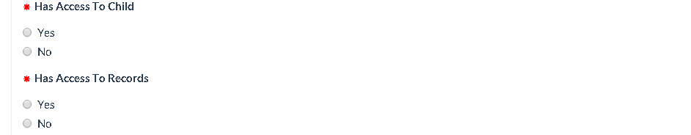

**Relation :** Ce champ est obligatoire. Il comporte une liste déroulante dont les données proviennent de la table de validation **Relations**.

**Préfixe :** Ce champ est optionnel. Il comporte une liste déroulante dont les données proviennent de la table de validation **Salutations**.

**Prénom :** Ce champ est obligatoire. Il s’agit d’une boîte de texte dans laquelle l’utilisateur peut entrer le prénom du contact.

**Nom :** Ce champ est obligatoire. Il s’agit d’une boîte de texte dans laquelle l’utilisateur peut entrer le nom du contact.

**Sexe :** Ce champ est obligatoire. Il comprend deux cases à cocher : **Sexe masculin** et **Sexe féminin**.

**Tuteur :** Ce champ est obligatoire. Il comporte deux cases à cocher : **Oui** et **Non**. Il précise si le contact est un tuteur de l’élève.

**Habite avec l’élève :** Ce champ est obligatoire. Il comporte deux cases à cocher : **Oui** et **Non**. Il précise si le contact habite avec l’élève.

**Correspondance :** Ce champ est obligatoire. Il comporte deux cases à cocher : **Oui** et **Non**. Il précise si le contact recevra la correspondance pour l’élève.

**Parle la langue de l’école :** Ce champ est obligatoire. Il comporte deux cases à cocher : **Oui** et **Non**. Il précise si le contact parle la langue de l’école.

**A accès à l’enfant :** Ce champ est obligatoire. Il comporte deux cases à cocher : **Oui** et **Non**. Il précise si le contact a accès à l’élève.

**A la garde :** Ce champ est obligatoire. Il comporte deux cases à cocher : **Oui** et **Non**. Il précise si le contact a la garde de l’élève.

**A accès aux dossiers :** Ce champ est obligatoire. Il comporte deux cases à cocher : **Oui** et **Non**. Il précise si le contact a accès aux dossiers de l’élève.

**Priorité d’urgence :** Ce champ est obligatoire. Il comporte des cases à cocher offrant les options **1** à **4** et **S.O.** Il précise la priorité du contact à informer en cas d’urgence concernant l’élève.

**Priorité de fermeture :** Ce champ est obligatoire. Il comporte des cases à cocher offrant les options **1** à **4** et **S.O.** Il précise la priorité du contact à informer en cas de fermeture de l’école pour l’élève.

**Lieu de travail :** Ce champ est optionnel. Il s’agit d’une boîte de texte dans laquelle l’utilisateur peut entrer le lieu de travail du contact.

**Champs télécommunications :** Il y a quelques champs qui sont liés aux renseignements de télécommunication pour le contact. Consultez la section **4.2.8** pour les détails.

**Champs adresse :** Il y a quelques champs qui sont liés aux renseignements sur l’adresse pour le contact. Consultez la section **4.2.6** pour les détails.

##### Validation des contacts

Les validations ci-dessous seront effectuées sur le contact avant son enregistrement dans la base de données Trillium.

**Contact en double :** TWebOLR vérifiera si le contact existe en double avant d’enregistrer les renseignements sur le contact dans la base de données Trillium. Cette validation dépend d’un réglage dans Trillium de base. Si la case à cocher Exclure la personne de la recherche est cochée, la validation des contacts en double sera sautée et le nouveau contact sera créé dans Trillium sans égard à la duplication possible de données.

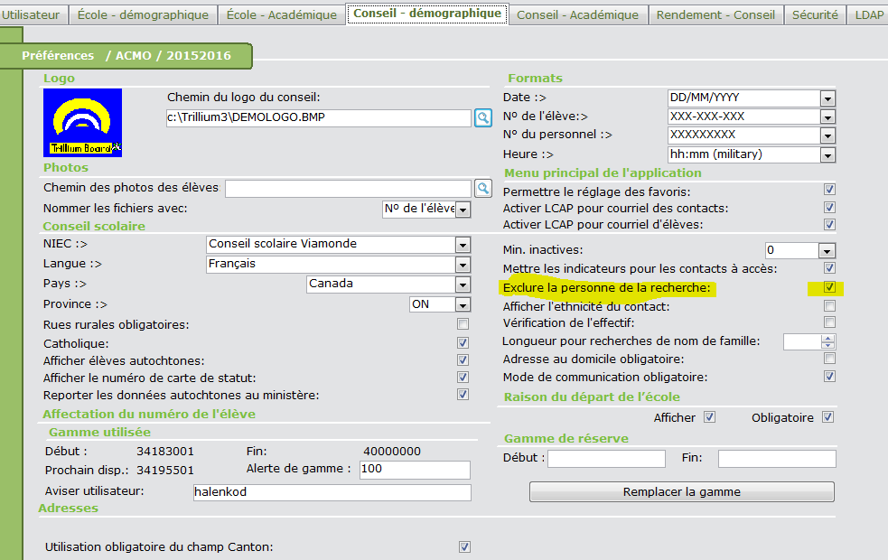

Si cette case à cocher est vide, l’application vérifiera la présence d’une correspondance parfaite du contact en vérifiant le nom du contact, sa date finale, son numéro de téléphone ou son numéro de cellulaire. Si une correspondante parfaite est trouvée, le contact existant sera utilisé pour l’élève dans Trillium. Autrement, un nouvel enregistrement sera créé.

#### Renseignements de télécommunication

Les renseignements sur les moyens de télécommunication liés à l’élève et au contact seront aussi migrés dans Trillium.

Voici une saisie d’écran du formulaire des parents. Ces données ne sont pas visibles à l’écran, mais elles seront validées et sauvegardées dans la base de données avec l’inscription de l’élève.

Le parent peut entrer plus d’une série de renseignements de télécommunication pour l’élève ou les contacts. Une priorité sera assignée à chaque numéro de téléphone en fonction de l’ordre dans lequel le numéro sera présenté pour chaque personne.

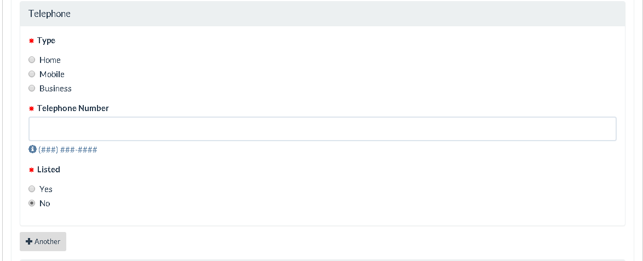

**Type :** Ce champ est obligatoire. Il s’agit d’un ensemble de boutons radio qui permet de préciser le type de numéro de téléphone.

**Numéro de téléphone :** Ce champ est obligatoire. Il s’agit d’une boîte de texte dans laquelle l’utilisateur peut taper le numéro de téléphone.

**Publié :** Ce champ est obligatoire. Il s’agit d’un ensemble de boutons radio qui permet de préciser si le numéro de téléphone est publié ou non.

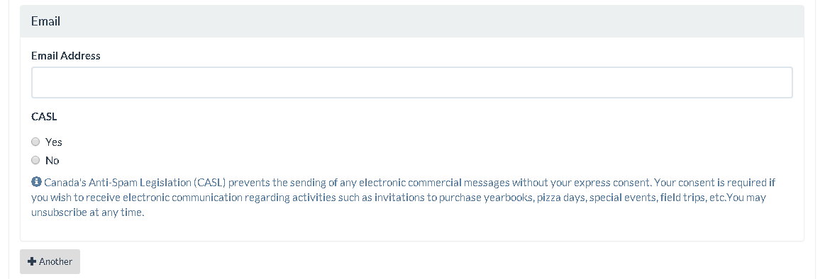

**Adresse courriel :** Ce champ est optionnel. Il s’agit d’une boîte de texte dans laquelle l’utilisateur peut taper l’adresse courriel valide.

**LCAP :** Ce champ est optionnel. Ce champ a deux boutons radio : **Oui** et **Non**.

#### Renseignements médicaux

Les renseignements médicaux liés à l’élève seront aussi migrés dans Trillium.

Voici une saisie d’écran du formulaire des parents. Ces données ne sont pas visibles à l’écran, mais elles seront validées et sauvegardées dans la base de données avec l’inscription de l’élève.

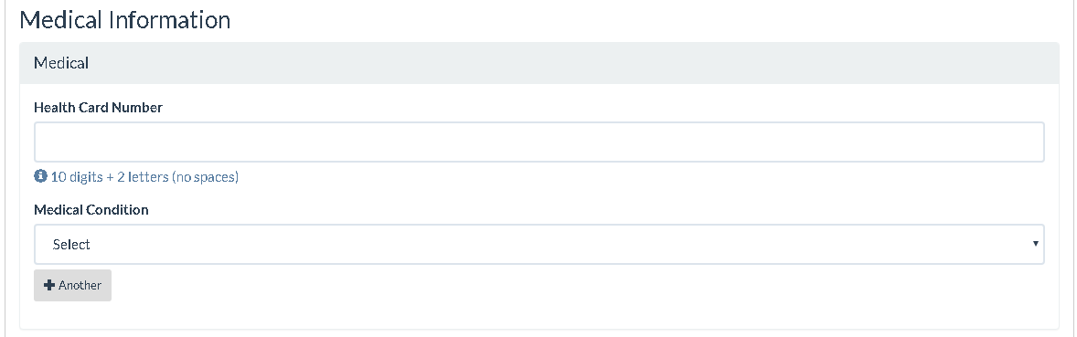

**Numéro de carte santé :** Ce champ est optionnel. Il s’agit d’une boîte de texte dans laquelle le numéro de carte santé de l’élève et la version peuvent être entrés.

**Condition médicale :** Ce champ est optionnel. Il s’agit d’une liste déroulante affichant les différentes conditions médicales.

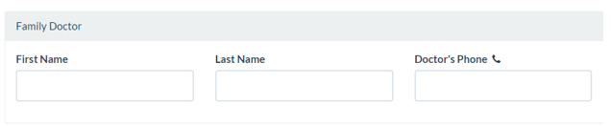

**Prénom :** Ce champ est optionnel. Il s’agit d’une boîte de texte dans laquelle le prénom du médecin de l’élève peut être entré.

**Nom :** Ce champ est optionnel. Il s’agit d’une boîte de texte dans laquelle le nom du médecin de l’élève peut être entré.

**Téléphone du médecin :** Ce champ est optionnel. Il s’agit d’une boîte de texte dans laquelle le numéro de téléphone du médecin de l’élève peut être entré.

##### Validation des renseignements sur le médecin

Les validations ci-dessous seront effectuées sur les renseignements sur le médecin avant son enregistrement dans la base de données Trillium.

**Le médecin existe :** TWebOLR vérifiera si le médecin existe dans la table de validation **Médecins** avant d’enregistrer les renseignements dans la base de données Trillium. Si le médecin existe (il existe une correspondance parfaite avec son nom et son numéro de téléphone), l’enregistrement de l’élève sera inséré avec la référence au médecin. Autrement, les renseignements sur le médecin seront sautés durant la procédure d’inscription. Le message du statut d’inscription indiquera si le médecin a été sauté.

### Inscrire l’élève

Il y a deux boutons dans cet écran :

**Inscrire l’élève :** Lorsque l’utilisateur clique sur ce bouton, la procédure d’inscription est lancée, ce qui met à jour les renseignements suivants dans Trillium après avoir validé les données :

* les détails de l’élève;
* les détails de l’inscription;
* les détails de l’effectif;
* les détails de l’adresse;
* les détails du contact;
* les détails des moyens de télécommunication;
* les détails médicaux.

L’écran de statut de l’inscription apparaîtra ensuite, indiquant le statut.

**Annuler :** Lorsque l’utilisateur clique sur ce bouton, la procédure de migration des données est annulée et le contrôle retourne à la page des détails de la soumission du portail Inscription en ligne.

# Gestion des erreurs

L’application affichera certains messages d’erreur prédéfinis en fonction de la procédure de validation. Voici un tableau qui explique les messages d’erreur et la condition qui y est liée.

|  |  |  |
| --- | --- | --- |
| No RS | Message d’erreur | Signification |
| 1 | Le nom d’école sélectionné pour l’inscription n’est pas encore configuré dans Trillium. | Si l’école sélectionnée dans les détails de la soumission n’est pas assignée à l’utilisateur dans Trillium de base. |
| 2 | L’année scolaire ou la voie de l’année pour l’inscription n’est pas encore configurée dans Trillium. | Si l’année scolaire sélectionnée dans les détails de la soumission n’est pas configurée dans Trillium de base pour l’école sélectionnée.  OU  Si la voie n’est pas encore configurée dans Trillium de base pour l’école sélectionnée. |
| 3 | L’année d’étude pour l’inscription n’est pas encore configurée dans Trillium. | Si les années d’étude ne sont pas encore configurées dans Trillium de base pour l’école sélectionnée. |
| 4 | L’année d’étude sélectionnée n’est pas assignée à un programme. | Si aucun programme n’est défini pour l’année d’étude sélectionnée dans Trillium de base. |
| 5 | Le processus d’inscription a échoué. L’élève est déjà inscrit dans la base de données. | Il existe une correspondance parfaite pour le nom légal ou préféré, la date de naissance et le sexe avec un numéro d’élève dans la base de données. |
| 6 | La session a expiré. L’application a mis fin à votre session. | La session de l’utilisateur est expirée. La session est en cours pour une durée supérieure à l’expiration de la durée de la session définie. |